**الفصل الرابع**

**الأنظمة النقدية**

**مقدمة:**

بعدما درسنا النقود و أنواعها التاريخية و أشكالها المعاصرة ، و كذلك الكتلة النقدية و مقابلاتها ، نكون منهجيا أمام تسيير لهذه النقود في أطار منظم ، تحكمه تشريعات و تنظيمات و تديره مؤسسات و قصد فهم الموضوع نتطرق لما يسمى "النظام النقدي".

1. **ماهية النظام النقدي:**
2. **تعريف النظام النقدي :**

يمكن بوجه عام تعريف النظام النقدي بأنه مجموعة القواعد التنظيمية و الإجراءات التي تضبط إصدار و سحب "تدمير " النقود من التداول.

أو هو مجموعة العلاقات و التنظيمات المميزة للحياة النقدية في مجتمع ما و خلال فترة زمنية معينة و مكان محدد ،و لكل مجتمع نظام نقدي خاص به،و هذا النظام يعكس التطورات تالاقتصادية و الاجتماعية فيه.

1. **أهذاف النظام النقدي :**

يقوم القطاع المصرفي بترجمة أهداف النظام النقدي ، بإستخدام وسائل ملائمة تحت إشراف البنك المركزي ، و تتلخص هذه الأهداف كمايلي:

أ-كفاءة إدارة النقود المتداولة في الإقتصاد : يتم هذا طبقا لتطورات النشاط الإقتصادي ،و ذلك من خلال:

* المرونة و الديناميكية في تسيير كمية النقود المتداولة ، و التحكم فيها بما يتناسب و الاحتياطات الحقيقية للاقتصاد .
* مرونة التحويل بين مختلف أشكال النقود المتداولة ، و تتطلب هذه المرونة التحكم في التكنولوجيا الجديدة المطبقة في البنوك و بالتالي يكون التحويل بحرية و يسر دون تكاليف .

ب-ثبات قيمة وحدة النقد : "الحفاظ على القوة الشرائية لوحدة النقد،و بالتالي يتأتى ذلك الإ بالمحافظة على ثبات المستوى العام للإسعار لإن قيمة النقد = مقلوب المستوى العام للأسعار.

ت- تحقيق أهذاف السياسة الاقتصادية المسطرة.

ث- توفير الثقة في قيمة وحدة النقد "محليا و دوليا" ، و يضمن هذه الثقة حاليا تواجد سلطة نقدية مصدر للجميع .

جـ- إمكانية تحويل العملات الوطنية لعملات دول أخرى : هنا يتدخل النظام النقدي من خلال ضبط أسعار الصرف.

1. **خصائص النظام النقدي:**

يتميرز هذا النظام بثلاث خصائص أساسية:

- خاصية التركيب، فالنظام النقدي كأي نظام اقتصادي يتمتع بخاصية التركيب، بمعنى أنه يتكون من مجموعة من العناصر، منها ما هو أساسي ومحدّد ومنها ما هو ثانوي. والعنصر الآساسي في النظام النقدي هو "القاعدة النقدية" أو قاعدة القِيم، والغاية منها المحافظة على القيمة الاقتصادية للنقود في الداخل والخارج.

- النظام النقدي في أي دولة هو جزء لا يتجزأ عن النظام الاقتصادي الاجتماعي السائد، والروابط النقدية هي أساسًا روابط اجتماعية.

- النظام النقدي هو نظام تاريخي، أي انه لا يتصف بالثبات،بل يتطور و يتتغير مع تطور و تغير النظام الاقتصادي و الاجتماعي الذي ينتمي اليه.

1. **مكونات النظام النقدي** :

ومن الضروري الاشارة إلى أن النظام النقدي لدولة ما يتكون من ثلاثة عناصر رئيسية هي على النحو التالي: 3

-العنصر الآول(المؤسسات النقدية): والذي يشير إلى مجموعة المؤسسات النقدية الوطنية التي تختص قانونا بإصدار وخلق النقود وما يرتبط بها من متغيرات بالزيادة أو النقصان وتحدد قوانين الدولة وحدة النقد الوطنية والآجزاء التي تتكون منها.

العنصر الثاني:(النقود ): وهو العنصر الذي يختص بالنقود وأنواعها المختلفة التي تستخدم في التداول داخل إطار الدولة وحدودها.

العنصر الثالث(القوانين): وهو العنصر الذي يتضمن مجموعة القوانين واللوائح والاجراءات التي تحكم كمية النقود والتغيرات المرتبطة بها.

1. **أنواع النظم النقدية وفق معيار القاعدة النقدية:**

لقد عرف العالم عدد من الأنظمة النقدية المختلفة ، و يؤخد اسم النظام النقدي او القاعدمن النقدية ضمن السلعة أو السلع التي تثبت وحدة النقد بدلالتها ، فإذا تم تثبيت عملة الدولة بالنسبة الى الذهب قيل انها تتبع قاعدة الذهب Gold standard ، و إذا تم ربط العملة بالذهب و الفضة في آن واحد اطلق على النظام النقدي اسم قاعدة المعدنيين ، أما اذا ثيتت بالنسبة الى الفضة قيل انها تسير على قاعدة الفضة ،و إذا لم يتم ربط عملة الدولة بأي معدن قيل انها تتبع النظام النقدي الورقي.

حسب القاعدة النقدية يمكن التمييز بين نوعين من الانظمة قاعدة النقود المعدنية (المعدن الواحد ، المعدنيين ( و قاعدة النقود الورقية و نقود الودائع.

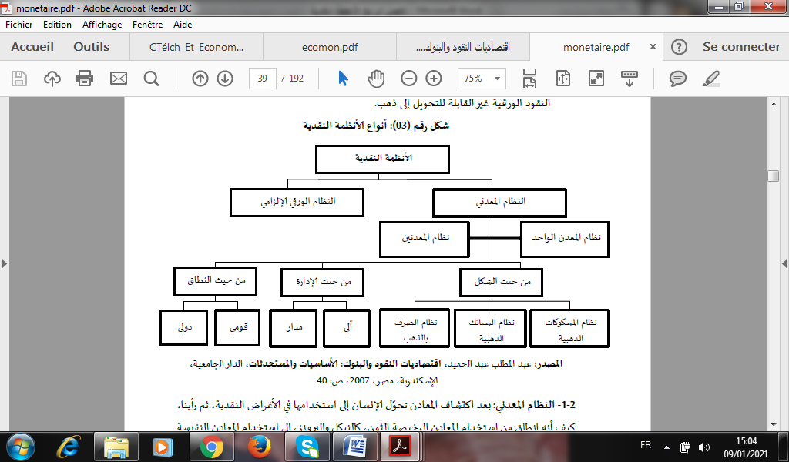

1. **قاعدة النقود المعدنية :** و تشمل قاعدة المعدن الواحد و قاعدة المعدنيين

* **قاعدة المعدن الواحد(الذهب):**

يرتكز هذا النظام على معدن واحد، ذهبًا كان أ و فضة، وفي كلتا الحالتين يعمد المشرّع إلى إنشاء علاقة ثابتة بين وحدة النقد و وزن المعدن المتخد أساسا للقاعدة النقدية،في البداية استخدم النظام النقدي قاعدة الفضة ن ثم تغير اللا قاعدة الذهب .

واهم القوااعد المعدنية قاعدة الذهب ،هذا الاخير يتميز بثلاث اشكال:

* **نظام المصكوكات الذهبية** :وفقا لهذا النظام تم استخدام الذهب كملة في التداول ، و هو بذلك أقدم النظم النقدية ، و عليه يعرف هذا النظام بأنه عبارة عن وحدات ذهبية صغيرة الحجم و متجانسة الوزن و العيار.

شروطها:

-تحديد وزن و عيار الوحدة النقدية.

-حرية تحويل السبائك الذهبية الى قطع نقدية ذهبية دون أن يتحمل حامل السبيكة أية نفقات عن هذا التحويل حتى لا تختلف القيمة الاسمية عن القيمة السلعية للوحدة النقدية الذهبية و تستمر المحافظة على تعادل القيمتين الاسمية و السلعة ، وحتى لا تصبح القيمة الاسمية أكبر من القيمة السلعية للمسكوكة الذهبية ، و إلا أصبحت القيمة الاسمية =قيمة ما تحتويه القطعة من الذهب +نفقات سك السبيكة الى قطع نقدية ذهبية ، أي ان القيمة الاسمية تصبح أكبر من القيمة السلعية عند فرض نفقات سك من قبل السلطات النقدية .

-حرية تحويل المسكوكات الذهبية الى سبائك ذهبية حتى لاتصبح القيمة الاسمية أقل من القيمة السلعية للوحدة النقدية.

-ضمان حرية تصدير و إستيراد الذهب ، و ذلك من أجل المحافظة على ثبات أسعار الصرف، و تتوقف أسعار صرف العملات في ظل نظام المسكوكات الذهبية على الذهب الصافي الموجودة في كل من هذه العملات.

* ملاحظة :هناك حرية تحويل النقود الورقية و الكتابية الى ما يعادلها ذهب في شكل مسكوكات و سبائك دون قيود و تكاليف.
* **نظام السبائك الذهبية:**

أدى نشوب الحرب العالمية الاولى 1914 الى تخلى دول العالم عن نظام المسكوكات الذهبية ، و ذلك نظرا لإزدياد نفقات الحرب و حاجة الدول المتحاربة الى مزيد من النقود لتغطية نفقاتها الحربية.

و نظرا لمحدودية كمية الذهب المتوفرة في العالم كان من المستحيل توفير هذه الكمية الكبيرة من القطع النقدية الذهبية ، لذلك اضطرت دول العالم الى التخلي عن نظام المسكوكات الذهبية و سحبها من التداول ، و القيام بصدارنقود ورقية إلزامية و طرحها في التداول.

وعليه أصبح النظام لا يسمح بتحويل الاوراق النقدية المتداولة الى ما يساويها ذهبا ، في إطار مسكوكات ذهبية ، و يسمح فقط بالتحويل الى سبائك ذهبية معادلة لقيمة الورقة ، و علدة كان لا يقبل التحويل الى سبيكة وزنها أقل من واحد كغ ذهب ، و تم إستخدام السبائك كغطاء إصدار .

* **نظام الصرف بالذهب** :

وهي آخر صور لقاعدة الذهب وأقلها كمالا، اذ أنها تعني اتباع قاعدة الذهب بطريقة غير مباشرة ذات طابع دولي وليس بطريقة مباشرة وذات طابع وطني او قومي بحث كما هو الحال في الصورتين السابقتين ، يتميز هذا النظام بأن وحدة النقد الآساسية فيه تكون مرتبطة بالذهب بطريقة غير مباشرة وعن طريق وحدة النقد الآساسية لد ولة أجنبية تسير على قاعدة الذهب، وفي هذا النظام كما هو واضح لا تتحدد قيمة الوحدة النقدية للبلد على أساس الذهب مباشرة، وإنما ترتبط بنسبة ثابتة لعملة بلد آخر يسير على نظام السبائك الذهبية، أي أن عملة الدولة تكون قابلة للصرف بالذهب ولكن عن طريق عمله وسيطة لدولة أخرى.

إذن قامت هذه القاعدة على ربط العملة المحلية بعملة أخرى قابلة للتحويل إلى ذهب بدلا من قابلية تحويل وحدة النقد المحلية بشكل مباشر، كما ساد خلال فترة التعامل بصورة الصرف بالسبائك الذهبية، وقد تم التعامل بهذه الصورة من خلال مؤتمر جنوة عام 5877 م، إذ كانت بريطانيا من أهم الدول المشجعة للتعامل بهذه الصورة وذلك من خلال قدرتها على سحب سندات على خزينتها لصالح الدول التي تخضع لسيطرتها دون اللجوء إلى استخدام أو هدر مواردها التي تمتلكها من ذهب.

* **قاعدة المعدنين:**

هذا النظام عبارة عن نظام نقدي مزدوج ترتبط بمقتضاها قيم النقود بعلاقة ثابتة مع قيمة الذهب و قيمةالفضة في نفس الوقت ،إذ يتميز نظام المعدنين بوجود نقود قانونية من المسكوكات الذهبية الى جانب نقود قانونية من المسكوكات الفضية على أساس نسبة قانونية من المعدنين تحددها الدولة، و تكون النقود الورقية قابلة للصرف بأي من المعدنين .

و يتحقق هذا الارتباط بتوافر ثلاثة شروط:

-أن يتم تحديد الوزن الذي تساويه وحدة النقد في كل من المعدنين (الذهب و الفضة ) على التوالي بما يترتب على ذلك من إنشاء علاقة ثايتة بين قيمة الذهب و الفضة.

-أن تتمتع المسكوكات المصنوعة من كل من المعدنين بقوة إبراء غير محدودة في الوفاء بالالتزامات .

-إطلاق الحرية للأفراد في تحويل سبائك أي المعدنين الى المسكوكات، و بالعكس طبقا للنسبة القانونية التي تقررت بين أوزان كل منهما.

و يتميز نظام المعدنين بالمزايا التالية:

* زيادة حجم القاعدة النقدية ، وبالتالي زيادة كمية النقود مع الزيادة في حجم العمليات التجارية .
* إن الأسعار تكون في حالة إتباع نظام المعدنين أكثر ثباتا منها في حالة إتباع نظام المعدن الواحد ،إذ يسهل إعادة التوازن عن طريق التفاعل الذي يحدث بين المعدنين.

أما عيوب نظام المعدنين فتثمتل أساسا في كون الحكومة لا تسطتيع أن تحدد نسبة قانونية بين المعدنين دون أن تختلف هذه النسبة مع النسبة السوقية ،و حتى إذا سارت النسبتان جنبا الى جنب في دولة واحدة، فلا يمكن الحكم بأن هاتين النسبتين ستضلان معا في الدول الأاخرى ، لأن هذا يتوقف على طلب كل من الذهب و الفضة ، الامر الذي يؤدي في النهاية الى اختفاء أحد المعدنين ، وبلغة جريشام "العملة الرديئة تطرد العملة الجيدة من التداول "، إذ غالبا ما يحدث أن تختفي أحد أشكال النقود "النقود الجيدة أو المقومة بأقل من قيمتها السوقية" لصالح الشكل الأخر "النقود الرديئة أو المقومة بأكثر من قيمتها السوقية "و قد انتهى الأمر في النهاية الى اتباع قاعدة المعدن الواحد "قاعدة الذهب".

1. **قاعدة النقود الورقية و نقود الودائع :**

* **قاعدة النظام الورقي:**

في ظل القاعدة النقدية الورقية لم يعد الإصدار معتمدا على احتياطي المعدن الثمين ، لأن احتياجات الدولة الحديثة الى النقود أصبحت كبيرة جدا بحيث لا يمكن ربط هذه الكمية بالذهب لقلة إنتاج الذهب في العالم ، و حاجة الدولة الحديثة ترمي الى النقود لتحقيق أهدافها الاقتصادية المتعددة.

و بفصل الإصدار عن الغطاء أصبح الإصدار يرتبط بمستوى النشاط الإقتصادي الوطني ، حيث يسمح للبنك المركزي إصدار الكمية الضرورية اللازمة لتغطية حاجة المبادلات التجارية ،إذ يقوم البنك المركزي بتقديم وسائل الدفع اللازمة للحكومة ليساعدها على تنفيذ نشاطاتها المتعددة مقابل حصوله منها على سندات الخزينة ، و هكذا يقدم البنك المركزي القروض المباشرة الى الحكومة عندما تواجهها مشكلة عجز الميزانية.

في ظل النظام النقدي الورقي يطلق إسم النقود الالزامية على النقود الورقية ، أي أن قوتها مستمدة من قوة القانون الذي يلزم الناس بقبولها في التداول ، و تتميز النقود الورقية بالخصائص التالية:

* الورقة النقدية لا قيمة لها بحد ذاتها كقطعة من الورق ،بل تستمد قيمتها من قوة القانون ، تماما على عكس المسكوكات النقدية التي تتمتع بقيمة ذاتية ، حيث القيمة الاسمية للقطعة النقدية =قيمتها السلعية ،أي قيمة ما تحتويه من معدن ثمين.
* إن القوة الشرائية للورقة النقدية تعتبر غير ثابتة ، طالما أن بوسع الحكومة إصدار الكمية المطلوبة منها عند الضرورة.
* إن حجم الكتلة النقدية الورقية يتوقف على قرار السلطات النقدية الذي يعتمد بدوره على الظروف الاقتصادية السائدة.
* **قاعدة نقود الودائع :**

عرفنا سابقا أن نقود الودائع تمثل الأرصدة الدائنة لدى البنوك التجارية ،ويستعمل فيها الصك كأداة دفع ، و تنتقل ملكيتها من شخص لإخر عن طريق السحب أو التحويل ، فإنه يشترط في الودائع أن تكون تحت الطلب ، و أن البنك التجاري يمارس عمليئة ائتمان إقراض و إقتراض.